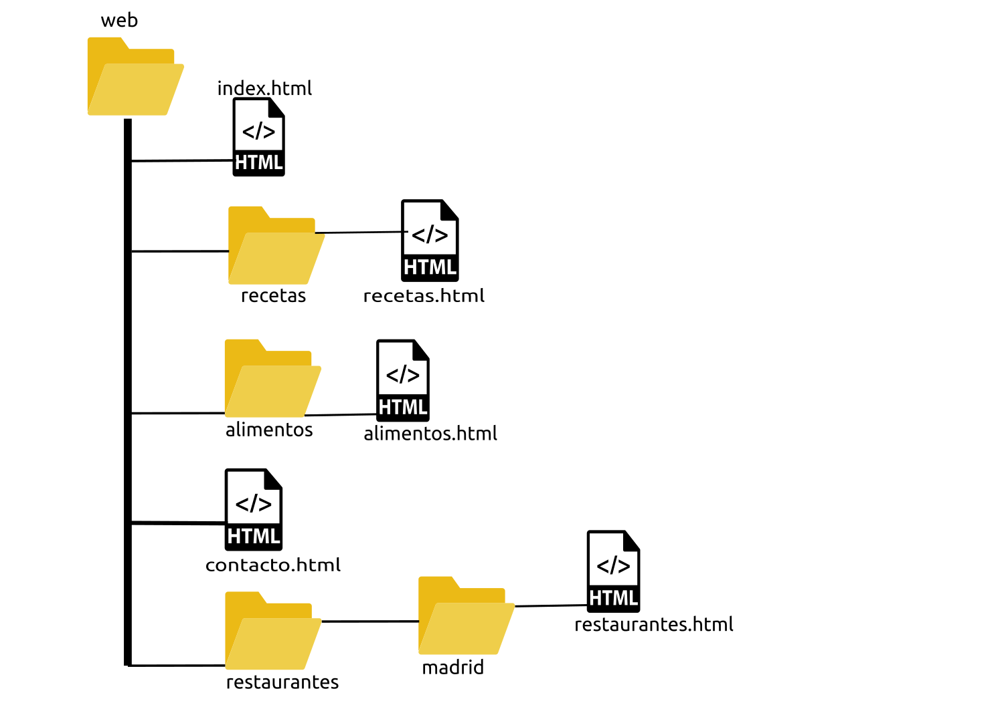
- Estando en el index.html, pon la ruta relativa del fichero recetas.html
recetas/recetas.html
- Estando en el index.html, pon la ruta relativa del fichero restaurantes.html
restaurantes/madrid/restaurantes.html
- Estando en el index.html, pon la ruta relativa del fichero contacto.html
contacto.html
- Estando en el fichero alimentos.html, pon la ruta relativa del fichero index.html
../index.html
- Estando en el fichero alimentos.html, pon la ruta relativa del fichero recetas.html
../recetas/recetas.html
- Estando en el fichero recetas.html, pon la ruta relativa del fichero contacto.html
../contacto.html
- Estando en el fichero recetas.html, pon la ruta relativa del fichero restaurantes.html
../restaurantes/madrid/restaurantes.html
- Estando en el fichero contacto.html, pon la ruta relativa del fichero restaurantes.html
restaurantes/madrid/restaurantes.html
- Estando en el fichero contacto.html, pon la ruta relativa del fichero alimentos.html
alimentos/alimentos.html
- Estando en el fichero contacto.html, pon la ruta relativa del fichero index.html
index.html
- Estando en el fichero restaurantes.html, pon la ruta relativa del fichero index.html
../../index.html
- Estando en el fichero restaurantes.html, pon la ruta relativa del fichero alimentos.html
../../alimentos/alimentos.html

